人保健康青岛分公司理赔外包服务采购项目

单一来源采购文件

采购人：中国人民健康保险股份有限公司青岛分公司
日期：2026年01月

目 录
第一章 单一来源采购公告 2
一、项目概况与采购范围 2
二、供应商资格要求 2
三、采购文件的领取 3
四、响应文件的递交 3
五、发布公告的媒介 3
六、联系方式 3
第二章 供应商须知 4
一、供应商须知前附表 4
二、供应商须知正文 6
第三章 评审办法 7
第四章合同条款 8
一、 开始与终止 9
二、 服务内容 9
三、 服务费用 10
四、 服务考核 11
五、 消费者权益保护条款 12
六、 通知 12
七、未尽事宜 13
第五章采购需求 14
一、项目背景 14
二、采购需求 14
第六章 响应文件格式 15
一、 商务文件 16
二、报价文件 31

第一章 单一来源采购公告

一、项目概况与采购范围
1.1 项目名称：人保健康青岛分公司理赔外包服务采购项目。
1.2 采购范围：本项目拟采购一家供应商提供理赔外包服务；具体内容及要求见采购文件第五章采购需求。
1.3采购方式：因情况紧急，为保证商业险理赔外包服务服务配套的要求，需要再次向原供应商北京沛合健康科技有限公司进行单一采购。
1.4 服务期限：自合同签订之日起6个月。

二、供应商资格要求
2.1在中华人民共和国境内依法登记的法人或其他组织，具有独立承担民事责任的能力，供应商如为企业法人，须提供企业法人营业执照（复印件）；供应商如为事业单位或其他组织，须提供事业单位法人证书或登记证或组织机构代码证或其他有效证明文件（复印件）。
2.2具有良好的商业信誉和健全的财务会计制度，需提供2025年度财务报表或者响应文件递交截止日前6个月内开具的银行资信证明。
2.3 供应商应具有履行合同所必需的设备和专业技术能力，供应商2023年01月01日至磋商截止时间，应具有至少1个同类项目实施案例，并提供符合上述要求的合同关键页作为有效的业绩证明材料。合同关键页包含但不限于合同首页、合同标的页、签署日期页及盖章页等。如合同为框架协议类，须同时提供该框架协议下经双方确认的、发生具体服务事项的相关材料。
2.4具有依法缴纳税收和社会保障资金的良好记录，提供近6个月任意一个月的税收和社会保障资金缴纳凭证。
2.5供应商应经营状况良好，且近三年内（2023年01月01日至磋商截止时间）无违法违规记录。违法违规记录是指被“信用中国”列入失信被执行人、重大税收违法失信主体、政府采购严重违法失信行为记录名单。供应商需提供自磋商公告发布之日至响应文件递交截止之日期间对以上三项内容的查询截图。
信用中国查询网址：https://www.creditchina.gov.cn/xinyongfuwu/?navPage=5
2.6根据《中国人民保险集团供应商管理办法》规定，严禁列入中国人民保险集团黑名单且在禁入期内的供应商参与采购活动。

三、采购文件的领取
3.1通过采购人在“人保e采”外网门户发布的采购公告链接下载，（“人保e采”外网门户网址https://ec.picc.com/cms/default/webfile/index.html），领取时间为 2026年01月8日 至 2026年01月12日（北京时间，下同）。

四、响应文件的递交
4.1递交截止时间2026年01月13日15时00分，递交地点青岛市市南区东海西路15号英德隆大厦17层，逾期送达或者未送达指定地点的响应文件将不予接收。
4.2谈判会议在递交截止时间当日进行，会议地点同响应文件递交地点，供应商至少应派法定代表人（负责人）或其授权委托人到现场或者通过视频准时参会。

五、发布公告的媒介
本项目采购公告只在“人保e采”外网门户网址https://ec.picc.com/cms/default/webfile/index.html上发布，其他媒介转载无效。对于非法转载、篡改磋商公告信息的组织或个人，采购人/采购代理机构保留追究其法律责任的权利。

六、联系方式
采购人：中国人民健康保险股份有限公司青岛分公司
地址：青岛市市南区东海西路15号英德隆大厦17层
联系人：林楠
电话：83079853
电子邮件：linnan@picchealth.com

采购人：中国人民健康保险股份有限公司青岛分公司
2026年1月8日

第二章 供应商须知

一、供应商须知前附表
供应商须知前附表是对供应商须知正文的具体补充和修改，如有矛盾，以本前附表为准。
条款号 | 条款名称 | 编列内容
3.3 | 资格审查方式 | □资格预审  ■资格后审
6.2 | ★实质性要求的标识 | 采购文件中标识“★”号条款、注明“响应将被否决”、“对其响应做否决处理”的条款均为实质性条款，不满足任一实质性条款的响应将被否决。
7.1 | 供应商提出澄清的截止时间和方式 | 截止时间：2026年01月12日 17时 30分（北京时间）  提出澄清的方式：需澄清的疑问以书面形式（盖章扫描件及WORD文档）发送至
8 | 响应预备会 | ■不召开  □召开
9 | 响应文件的组成 | 响应文件按照以下架构分成三册并顺序编制，如同时参与多个标包，需独立编制各个标包的响应文件（本条款十分重要，请遵照办理）。  （一）响应函  （二）法定代表人授权委托书  （三）资格证明文件  （四）供应商行为准则承诺书  （五）报价表  （六）其他材料
12 | 响应报价 | 1）本次报价采用固定单价方式报价，供应商应结合自身实力与经验、市场价格竞争及合同实施风险等因素进行综合考虑进行报价。  2）响应报价应为完成“第五章 采购需求”所示服务内容及要求所产生的全部费用及税金，包含但不限于必要设备/工具使用费、加班餐费、交通费、通信费、速递费、差旅费等各项杂费，除此之外，不再收取任何费用。  3）评审小组将视谈判情况决定是否进行多轮次报价，供应商最后一轮提交的报价将作为该供应商的最终报价进行评审。
13 | 响应有效期 | 自响应文件递交截止之日起180个日历日
14.1 | 响应文件的份数 | 正本1份，副本4份，电子文档1份。
14.2 | 响应文件的装订、密封和标记 | 1）纸版响应文件：  所有纸质文件采用A4纸胶装，双面打印，密封要求如下：  密封袋一：所有商务文件  密封袋二：所有技术文件  密封袋三：所有报价文件  外层包封具体样式如下：  项目名称：  采购代理编号:  采购人名称和地址：  本文件于【XX】年【XX】月【XX】日【XX】【XX】时【XX】（北京时间）前不得开封  供应商名称： （公章）  供应商地址：  封装文件内容：  联系人及联系电话：  2）响应文件的全部内容（正本、副本、电子文档）须在响应文件递交截止时间前一并递交至指定地点。密封粘接缝隙均须加盖公章或由法定代表人（负责人）签字或其委托代理人签字。
18.1 | 组建谈判小组 | 本项目谈判小组成员人数为5人
19.1 | 谈判内容 | 包含但不仅限于报价、服务方案、团队配备等。

二、供应商须知正文

（一）总 则

1.项目说明
本项目按照中华人民共和国有关法律、行政法规和部门规章以及采购人的采购管理制度，通过竞争性磋商方式确定签约供应商。

2.资金来源
资金来源于采购人或其子公司（含分支机构）自筹（比例100%），且资金已落实。

3.资格审查
3.1资格预审：是指在递交响应文件前对潜在供应商进行的资格审查。采用资格预审方式的，资格条件已经在采购文件发出前的资格预审文件中作出规定。
3.2资格后审：是指在响应文件递交截止时间后由磋商小组根据采购文件的规定对供应商进行的资格审查。采用资格后审的，采购人必须在采购文件中详细规定资格审查标准和方法，供应商应具备的资格条件见第一章“竞争性磋商公告”。
3.3本项目资格审查方式详见供应商须知前附表。

4.响应费用
不论结果如何，供应商自行承担所有准备和参与本次采购响应的有关费用。

5.保密
参与采购活动的各方应对采购文件和响应文件中的商业和技术等秘密保密，违者应对由此造成的后果承担法律责任。

（二）采购文件

6.采购文件的组成
6.1采购文件包括下列内容：
第一章 单一来源采购公告
第二章 供应商须知
第三章 合同条款
第四章 采购需求
第五章 响应文件格式
6.2采购人在采购文件中以显著的方式标明实质性要求、条件以及不满足实质性要求和条件的响应文件将被否决的提示，实质性要求的标识方式见供应商须知前附表。

（三）响应文件

7.响应文件的组成
供应商应当按照供应商须知前附表的要求制作并提交响应文件，具体组成见供应商须知前附表。

8.响应报价
供应商应当根据采购文件要求进行报价，供应商应当报出符合采购文件要求的拟提供货物或服务的单价、总价、费率、税率等内容，其他报价要求见供应商须知前附表。

9.响应文件的式样、密封和标记
供应商应当编制一份响应文件“正本”和供应商须知前附表所述份数的“副本”和“电子版”，副本为正本复印件。响应文件正本和副本如有不一致之处，以正本为准；纸质版文件与电子版文件不一致时，以纸质版文件为准。

（四）响应文件的递交

10响应文件的递交
10.1供应商应当在采购文件要求提交响应文件的截止时间前，将响应文件送达指定地点。采购人收到响应文件后，应当签收保存，如实记载响应文件的送达时间和密封情况，不得在响应文件递交截止时间前开启。
10.2供应商所递交的响应文件不予退还。
10.3 出现下列情形之一时，响应文件不予接收：
（1）逾期送达或者未送达指定地点的；
（2）响应文件未密封的；

第三章 评审办法

谈判小组对响应文件中的相关内容进行评审。评审按照以下程序进行：
（一）熟悉单一来源谈判文件；
（二）对响应文件进行初步评审，检查响应文件是否完全满足谈判文件的初审要求；初步评审中有一项不符合评审标准的，将做否决谈判响应处理；
（三）与通过初步评审的供应商进行谈判；
（四）供应商进行最终报价；
（五）完成评审报告，评审报告应包含评审情况说明、成交人及其他说明事项。

第四章合同条款

合同编号：
理赔外包服务合同

甲方：中国人民健康保险股份有限公司青岛分公司
乙方：

根据中华人民共和国法律法规，甲方向乙方提出商业险理赔外包服务订单，具体内容：

开始与终止
本订单开始与终止日期为：2026年01月14日-2026 年7月13日。

服务内容
任何理赔申请和甲方收到的理赔纸质材料/影像件应转交至乙方。乙方依照本附件的规定提供的服务统称为“理赔处理服务”。包括理赔资料收集（纸质资料、电子影像资料）、理赔资料整件核对、理赔资料扫描、理赔数据录入、理算审核、质检复核、数据回传、理赔资料退件、理赔档案整理、理赔系统需求定制开发、理赔数据分析报表提供等服务。乙方须按照甲方下发的实时最新作业规程提供服务。
1 案件处理服务
1.1 理赔资料收集与审核
乙方应负责收取来自甲方转交的被保险人的理赔申请资料，包括影像件与纸质资料。对影像件、纸质材料进行完整性、真实性审核，对纸质理赔资料扫描，对问题材料客户推送通知信息。乙方应对收到的理赔材料进行核对，对于部分材料缺失应在收到理赔材料后一（1）个工作日内一次性告知被保险人。自首次告知的三十（30）天内仍未收到缺失的文件或仅收到部分缺失的文件，乙方应再次提醒被保险人；对于超出在线理赔影像件的新增理赔纸质材料，应在一（1）个工作日内将多出的材料扫描至原始案件中，并依据增加的资料对原案件进行理赔处理。
1.2 理赔信息的录入与理算
乙方须按照甲方的核赔审核规则和保单约定协助进行案件信息录入和理算审核。
1.3 理赔档案整理
乙方须按要求对已结案的案件书写甲方核心系统案件号后完整归还至甲方。
1.4 理赔数据分析
乙方须按照甲方的要求，定期提供完整的理赔数据分析报告和案件运营数据报表，可形成人群特征、保险责任、医疗机构、费用构成、疾病类别等多维度多层次的分析，协助甲方对医疗行为和费用的分析建立风控数学模型，以及提供相关数据支持。
1.5 数据文件回传
理赔审核完成后，乙方将扫描后的理赔数据和影像文件以双方商定的方式回传给甲方,涉及系统对接服务应满足甲方提出的接口规范要求。
1.6 理赔通知短信邮件发送
乙方须根据结案情况按照甲方要求向被保险人或投保人发送结案短信或结案邮件，通知赔付详情。
1.7 乙方须向甲方理赔人员提供派驻到乙方的工位，接受并积极配合甲方的考核。
1.8 乙方须提供系统开发支持，进行系统对接，对甲方提出的系统开发需求，积极响应。
1.9 乙方须无条件配合甲方做好效能、合规等方面监察工作。
2 上门收件服务
2.1 服务内容
乙方须按照约定时间，到甲方指定的收件点收取理赔案件，填写和确认理赔案件清单（清单内容需包含但不限于投保单位名称、案件数量、出险人姓名、申请金额以及发票张数），逐一核对案件数与清单是否一致，并将理赔资料整理后扫描进理赔系统。在完成案件处理后将全部案件资料归还给甲方，协助查询理赔情况等工作。
2.2 服务流程
1）按照与甲方客户确定的时间，提前3天与客户电话沟通确定上门收件事宜；
2）按时上门收件服务；
3）上门服务需礼貌用语，并着职业装；
4）携带好收件服务的所有设备和工具用品；
5）案件清点按照收件标准执行；
6）案件交接按照交接表要求执行；
7）收件人邮件通知文档管理部经理收件完成，并提交收件交接清单扫描件；
8）文档部将理赔案件核对整理后完整扫描进乙方系统；
9）案件结案整理后快递寄甲方档案管理人员，并将快递凭证扫描后邮件发送甲方档案管理人员，整个过程保证案件安全无丢失。

服务费用
- 乙方向甲方收取服务费用标准：

以上均为含税价。国家规定税率调整时，仅税费做相应调整。
2.本次协议费用支付上限为30万元（不含）。
甲方开票信息为：
甲方名称：中国人民健康保险股份有限公司青岛分公司
税号：913702007803752678
地址：山东省青岛市市南区东海西路15号英德隆大厦17层
联系电话：0532-83079887

乙方账户信息为：
开户银行：
单位名称：
账号：

服务考核
（一）时效考核
1.时效标准
自乙方签收理赔资料次日起，纸质理赔资料五个工作日内；电子理赔资料自客户报案成功后三个工作日内。按照甲方要求完成录入、理算、审核等工作。要求一个工作日内完成的项目，应以一个工作日进行考核。（以不同业务项目时效要求为准。）
时效统计节点：自客户报案成功/收到客户理赔资料起计算，至签批或审核结束为止，剔除客户补充材料、悬挂需甲方人员处理的问题件以及案件调查环节时效。
2.时效考核
整体时效考核和个案时效考核服务费用扣减仅执行两项考核的最大值，不重复扣减。
（1）整体时效考核
超时率=当月超时总件数/当月结案总件数*100%
考核标准：超时率≤1%，结算费用扣除0%；
1%≤超时率＜3%，结算费扣除5%；
3%≤超时率＜5%，结算费扣除10%；
5%≤超时率，结算费用扣除20%。
（2）个案考核时效：个案超时效天数不满一个工作日按照一个工作日计算。超三十天结案案件按照“三、其他考核”标准，不重复考核。
5个工作日≤个案结案时效天数＜20个工作日，每件超时效案件扣除100元；
20个工作日≤个案结案时效天数，每件超时效案件扣除500元；
连续三个月出现超时率不达标情况，乙方必须对超时情况进行具体分析，并出具书面的整改方案、实施时间表和责任人。
（二）品质考核
1.差错标准
案件处理差错包括但不限于理赔审核错误、理赔结论错误、理算结果错误、领款人权益错误、或未按照甲方作业规范执行等处理不当的操作（因案件基础信息有误或延迟而导致乙方出现判断差错的情况除外）。
2.差错统计
案中质检：每个结算周期内，按甲方理赔质检人员发现差错件数占本周期内所有质检案件总数的比例计算质检差错率，并按照该差错率进行服务费扣罚。
质检差错率=质检差错案件数/所有质检案件数*100%
扣罚标准：
质检差错率<0.5%,结算费扣除0%；
0.5%≤质检差错率<1%，结算费用扣除2%；
1%≤质检差错率<2%，结算费用扣除5%；
质检差错率≥2%,结算费用扣除10%；
乙方须每月初对月差错案件进行统计分析，连续三个月出现质检差错率不达标情况，乙方需出具书面的整改方案、实施时间表和责任人。
（三）其他考核
1.结案后或案件处理过程中客户投诉差错件：客户反馈、初审错误、甲方审计等方式发现的差错案件，每件差错件扣罚50元。
2.监管案件：由监管机构转办的案件，经核实确认属于乙方责任导致的差错件，每件差错件扣罚2000元。
3.违反保监、保险法规定案件：对于因乙方处理案件差错导致案件违反保险法规定，按违反保险法的次数进行扣罚，2000元/次。（例如：超30天未结案等。）
若一个案件同时符合以上三种个案扣罚情形，则按照最高扣罚标准执行。
差错件、监管案件及违反保险法案件的核定：差错件、监管案件及违反保险法案件的确定由甲方的审核、复核人员、电话服务中心人员以及乙方指定服务监督员共同复核确定。

消费者权益保护条款
1.甲乙双方须严格执行国家现行消费者权益保护相关法律法规、中国银保监会消费者权益保护制度相关要求，切实做好消费者权益保护工作。包括但不限于：
（1）乙方应配合甲方向消费者说明告知必要的产品和服务信息，不得擅自向消费者披露未经甲方许可的信息，不得变相向消费者额外收费，充分保障消费者知情权与公平交易权等合法权益。
（2）乙方应遵循合法、合理、必要原则，收集、存储、使用客户个人信息，确保在取得消费者明确授权的前提下使用和提供信息，保障消费者信息安全权等合法权益。
（3）乙方应确保服务的连续性。在本协议约定的合作期间内产生的服务订单，即使双方合同关系终止，如果合同有约定，乙方应按照合同提供相应的服务。
（4）合作中产生的消费纠纷，乙方应积极配合处理消费投诉，协助甲方对消费投诉事项进行核实，配合提供相关情况，促进消费投诉妥善解决。由于乙方原因产生的后果由乙方承担。
（5）甲方有权利对乙方消费者权益保护相关工作进行监督评价。若乙方存在侵害消费者权益行为的，应及时整改。若乙方拒不整改或整改后仍不能满足消费者权益保护要求的，甲方有权对乙方进行追责，情节严重的甲方有权列入合作机构黑名单并取消合作，对此造成的后果由乙方承担。
2.乙方从事服务提供时，有下列情形之一者，本协议自动终止，乙方须对甲方因此所受经济损失承担赔偿责任，构成犯罪的，由乙方自行承担相关法律责任，并列入甲方合作机构黑名单：
（1）消费者权益保护或客户信息安全内控机制存在重大缺陷。
（2）存在消费者权益保护严重问题，受到消费者权益保护方面重大行政处罚。
（3）因合作期间销售产品或者提供服务而产生消费纠纷时，乙方不配合处理消费投诉，包括但不限于隐瞒或掩盖事实，损害消费者或甲方合法权益。
（4）违反国家消费者权益保护法律法规、保险监管机构制度要求，涉嫌侵害保险消费者知情权、公平交易权、自主选择权、财产安全权、信息安全权、受尊重权、受教育权、依法求偿权等各项合法权益，且拒绝整改、拒绝配合甲方妥善处理。

通知
1.在本订单项下，自一方至任何另一方的任何通知或其他形式的书面沟通（统称“通知”）应以中文语言的书面形式发送。
2.通知应发送至本订单中载明的邮寄地址。任何写明接收一方的详细邮寄地址的通知应视为在以下时间及时送达：
（1） 通过邮递员送达的，则在其到达接收一方的邮寄地址时视为送达；
（2） 通过挂号方式送达的，则在邮寄之日起的第7个工作日视为送达；
（3）通过电子邮件发送的，自该电子邮件进入另一方指定的电子邮件接收系统时视为送达；
（4） 通过传真送达的，自传真发送时起视为送达（需要证明）。
3.甲乙双方的详细通讯信息：
甲方：中国人民健康保险股份有限公司青岛分公司
地址：山东省青岛市市南区东海西路15号英德隆大厦17层，邮编：266071

乙方：
地址：

七、未尽事宜
1.本订单未尽事宜，甲乙双方可协商约定，或按总部协议内容为准。
2.因服务特殊性，如总部协议到期，本订单服务有未尽事宜，由甲乙双方协商确定订单终止日期。
（以下无正文）
签字页

订单之事宜，特此为证，甲乙双方兹订立本订单，一式四份，由双方法定代表人或授权代表签字并加盖公章后生效。双方各执两份，具有同等法律效力。

甲方：中国人民健康保险股份有限公司青岛分公司
（盖公司合同章或公章）

法人代表或授权人签字：
日期：____年____月____日

乙方：
（盖公司合同章或公章）

法人代表或授权人签字：
日期：____ 年____月____日

第五章采购需求

一、项目背景
因2025年总部签约商业险理赔外包协议已到期，总部与新中标的供应商尚未完成签约，总部与原供应商北京沛合健康科技有限公司签订的外包协议的离场规则，设置6个月的过渡期，分公司科技运营部拟对过渡期发生的商业险理赔外包服务进行采购。

二、采购需求
2.1本项目拟采购一家供应商，提供理赔外包服务，因情况紧急，为保证商业险理赔外包服务服务配套的要求，需要再次向原供应商北京沛合健康科技有限公司进行单一采购。。
2.2 服务期限：自合同签订日期起6个月。
2.3含税单价最高限价：11.5元/件，报价高于最高限价的，其响应将被否决。
2.4采购拟针对现有理赔案件中的门诊和住院类低于小额理赔案件完成全流程自动化理赔服务。主要内容包括：
1、理赔信息的录入与理算
按照核赔审核规则和保单约定协助进行案件信息录入和理算审核。
2、理赔档案整理
按要求对已结案的案件书写核心系统案件号。
3、理赔数据分析
定期提供完整的理赔数据分析报告和案件运营数据报表，可形成人群特征、保险责任、医疗机构、费用构成、疾病类别等多维度多层次的分析，对医疗行为和费用的分析建立风控数学模型，以及提供相关数据支持。
4、数据文件回传
理赔审核完成后，将扫描后的理赔数据和影像文件以双方商定的方式回传,涉及系统对接服务应满足接口规范要求。
5、理赔通知短信邮件发送
按照要求向被保险人或投保人发送结案短信或结案邮件，通知赔付详情。
6、提供系统开发支持，进行系统对接，对系统开发需求，积极响应。
7、配合做好效能、合规等方面监察工作。

第六章 响应文件格式
封面格式
正本/副本
（项目名称） 项目
采购代理项目编号 :

响应文件

供应商名称： （盖章）
法定代表人（负责人）或其委托的代理人：（签字或盖章）
供应商地址：
年 月 日
格式：封口
-------------于 年 月 日 时 分之前不准启封（公章）------------

商务文件

（一）响应函
致：（采购人名称）
（供应商名称） （以下称“我方”）已仔细研究了 （项目名称） 竞争性采购文件的全部内容，包括澄清或者修改文件以及有关附件，我方将严格按照竞争性采购文件要求递交符合要求的全部响应文件。
现我方承诺如下内容：
1. 本响应函及响应文件自响应文件递交截止之日起180个日历日，我方承诺在磋商响应有效期内不修改、撤销响应文件。
2. 我方承诺提供磋商过程中可能要求的澄清、说明、补正或者算术性错误修正确认，并同意我方提供的以上材料构成我方响应文件的组成部分。
3. 我方同意提供贵方可能要求的与我方响应文件有关的一切数据、资料、证明原件、证件原件，并完全理解贵方不一定接受最低价的响应。
4．我方承诺对在本次采购活动过程中所获知贵方一切商业秘密保密，不会向任何第三方泄露，不会用于本次采购活动之外的任何其他目的。
5．我方承诺对所递交的响应文件及有关材料的真实性、合法性、完整性、准确性承担法律责任。如有弄虚作假、串通投标、行贿等违法违规行为，将承担相应的法律责任，并赔偿由此给贵方造成的一切损失。
6. 如我方成交：
（1）我方承诺在收到成交通知书后，在成交通知书规定的期限内与贵方签订合同。
（2）我方承诺按照竞争性采购文件规定递交履约保证金、支付采购代理服务费。
（3）我方承诺按照竞争性采购文件的规定及合同约定履行相关责任和义务。
（4）我方承诺双方合作后，我方可开具增值税专用发票。

供应商名称： （盖章）
法定代表人（负责人）或委托代理人： （签字或盖章）
日期： 年 月 日

（二）法定代表人授权委托书
法定代表人（负责人）授权委托书
本人 （姓名）系（供应商名称）的法定代表人（负责人），现授权委托 （姓名）为我方代理人。代理人根据授权，以我方名义签署、澄清、说明、补正、递交、撤回、修改（项目名称）响应文件、签订合同和处理有关事宜，其法律后果由我方承担。
委托期限：自购买本项目采购文件之日起至磋商响应有效期到期之日为止 。
代理人无转委托权。
法定代表人身份证复印件（需同时提供正面及背面）

委托代理人身份证复印件（需同时提供正面及背面）

供应商名称： （盖章）
法定代表人（负责人）： （签字或盖章）
委托代理人： （签字或盖章）
日期： 年 月 日

（三）资格证明文件

1、供应商基本情况信息表
供应商基本情况信息表
供应商名称
注册地址 |  |  |  |  |  | 邮政编码
办公场所面职 | 平米 |  |  |  |  | 办事处地址
联系方式 | 联系人 |  |  |  |  | 电话
联系方式 | 传真 |  |  |  |  | 网址
组织结构
法定代表人（负责人） | 姓名 |  |  | 职称 |  |  |  | 电话
技术负责人 | 姓名 |  |  | 职称 |  |  |  | 电话
成立时间 |  |  |  | 员工总人数：
企业资质等级 |  |  |  | 其中 | 项目负责人
营业执照号 |  |  |  | 其中 | 高级职称人员
注册资金 |  |  |  | 其中 | 中级职称人员
开户银行 |  |  |  | 其中 | 初级职称人员
账号 |  |  |  | 其中
经营范围
备注
注：提供由工商部门核发的最新营业执照（正副本皆可），电子版提供原件扫描件，纸版提供复印件或原件扫描件的打印件。

2、财务审计报告或银行资信证明
提供2025年度财务报表（至少包含会计师事务所或审计机构签章页、资产负债表、现金流量表、损益表/利润表）或响应文件递交截止日前6个月内开具的银行资信证明。

3、履行合同所必需的设备和专业技术能力
3.1同类项目实施经验
序号 | 合同名称 | 合同签订时间 | 采购内容 | 合同金额（万元） | 合同甲方 | 甲方联系人及电话 | 备注
1
2
3
4
5
6
7
8
9
10
备注：
1）有效的业绩证明材料包含但不限于合同关键页复印件（合同首页、合同标的页、签署日期页及盖章页等），按照本表格的合同名称顺序排放每个项目的证明材料。
2）按照磋商公告的资格要求，提供有效的实施经验证明材料，作为资格后审的评审依据。
3）本表格及证明材料也作为详细评审中对供应商同类项目实施经验的评审及打分依据，供应商需根据详细评审标准的要求，提供符合要求的业绩证明材料。

4、税收和社会保障资金缴纳凭证
提供近6个月任意一个月的税收和社会保障资金缴纳凭证。

5、无违法违规记录查询截图
（1）失信被执行人查询截图范例：1、失信被执行人查询网址及示例：
查询网址：https://www.creditchina.gov.cn/
（1）进入网站首页，点击“专项查询”
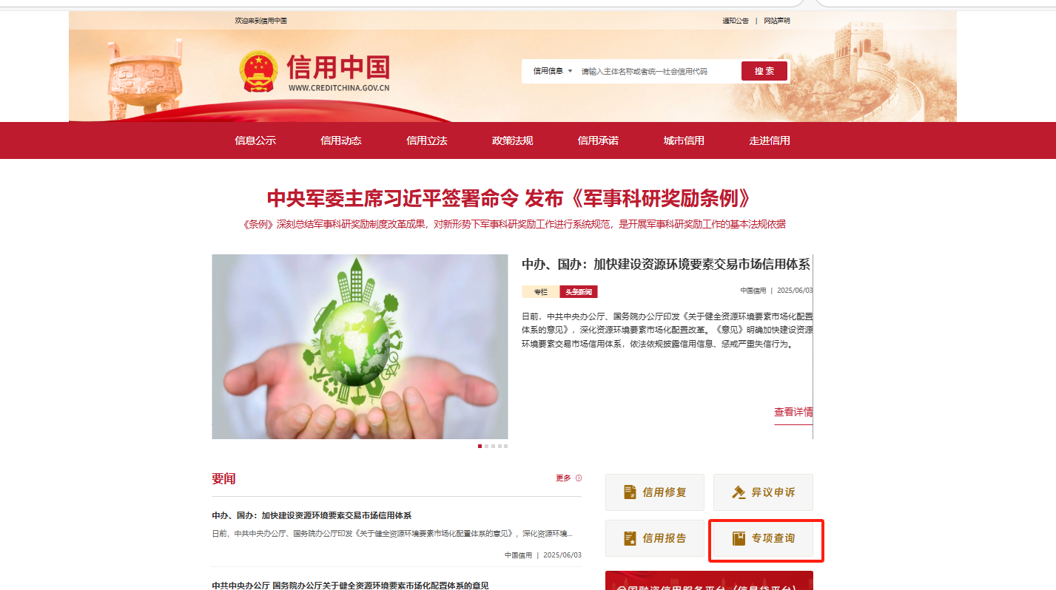
（2）选择“失信被执行人”，点击确定，跳转至“中国执行信息公开网”
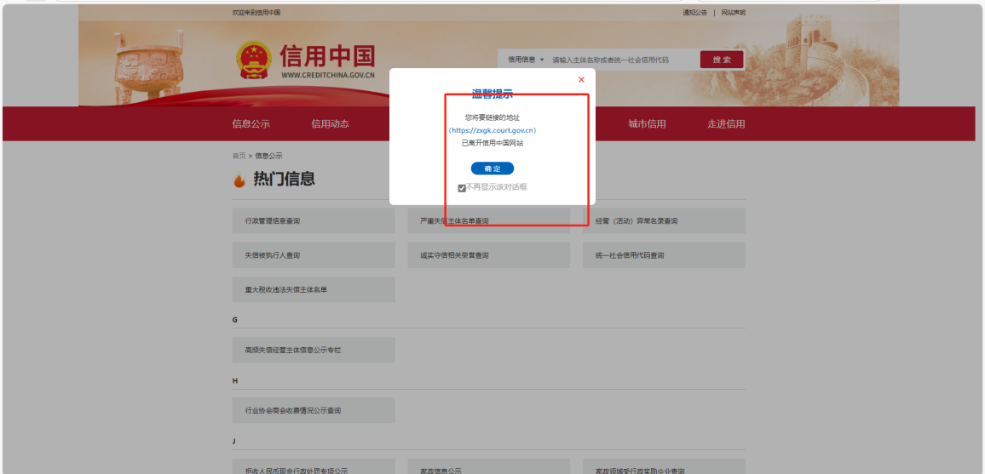
（3）在“被执行人姓名/名称”栏内输入“投标人名称”、在“省份”栏选择“全部”，及相关信息后点击查询。示例如下：
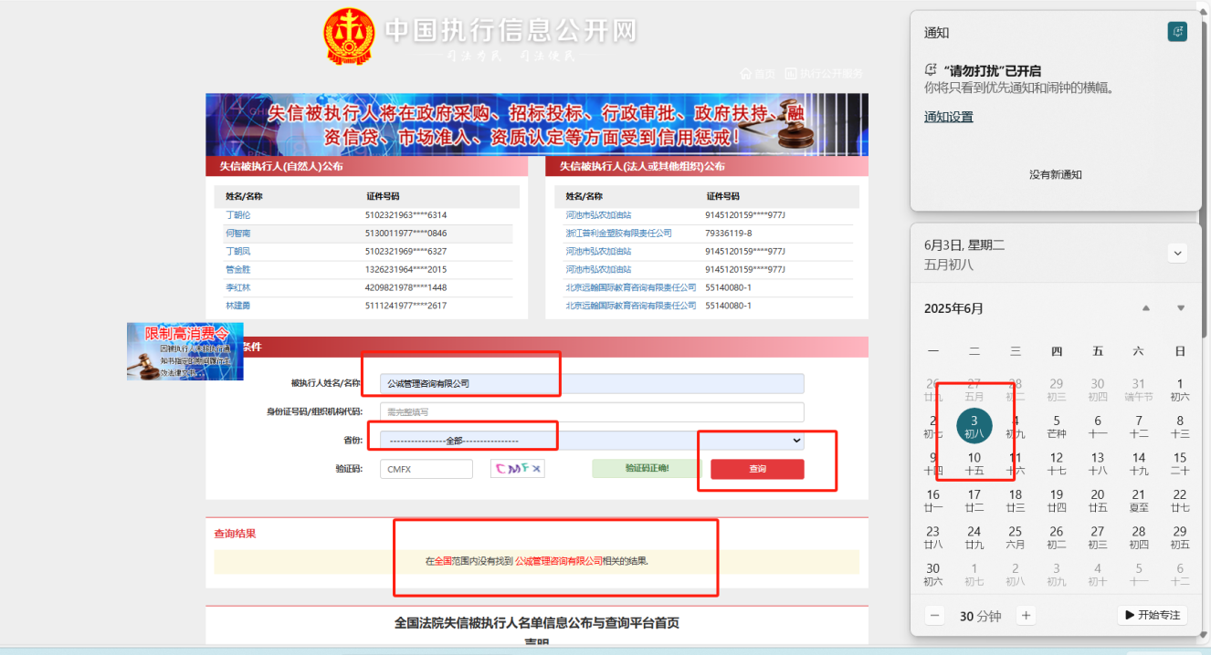

2、重大税收违法失信主体查询网址及示例：
查询网址：https://www.creditchina.gov.cn/
（1）进入网站首页，点击“专项查询”
（2）选择“重大税收违法失信主体名单”，在搜索栏内输入投标人名称后点击查询，示例如下：
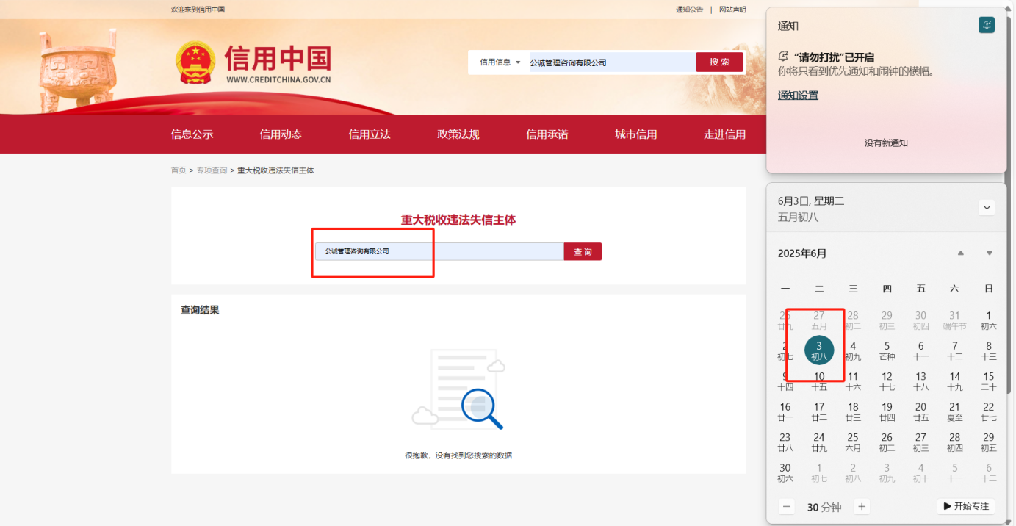

3、政府采购严重违法失信行为记录名单查询网址及示例：
查询网址：https://www.creditchina.gov.cn/
（1）进入网站首页，点击“专项查询”
（2）选择“政府采购严重违法失信行为记录名单”，在搜索栏内输入投标人名称后点击查询，示例如下：
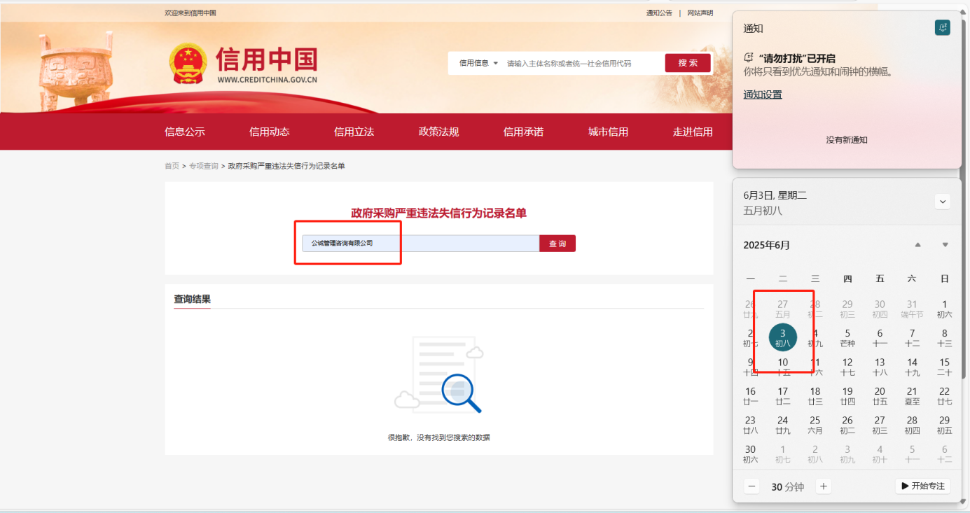

6、供应商控股及管理关系情况申报表
供应商控股及管理关系情况申报表
致： （采购人名称） ：
我方参加 （项目名称）的磋商响应，特就我方控股及管理关系情况申报如下，并承担申报不实的责任。
申报人名称
法定代表人（负责人）/单位负责人 | 姓 名
法定代表人（负责人）/单位负责人 | 身份证号
控股股东/投资人名称及出资比例
非控股股东/投资人名称及出资比例
管理关系单位名称 | 管理关系单位名称
管理关系单位名称 | 被管理关系单位名称
备注：

注：
      - 控股股东/投资人是指出资比例在50%以上，或者出资比例不足50%，但享有公司股东会/董事会控制权的投资方（含单位或者个人）；
      - 管理关系单位是指与不具有出资持股关系的其他单位之间存在管理与被管理关系的单位；
      - 如未有相关情况，请在相应栏填写“无”。

7、未列入供应商黑名单且未在禁入期承诺函
致：（采购人名称）
我方 （供应商名称） 承诺截至本项目响应文件递交截止时间，我方未被列入中国人民保险集团股份有限公司的供应商黑名单且未在禁入期。

特此承诺。

供应商名称： （盖章）
法定代表人（负责人）或委托代理人： （签字或盖章）
日期： 年 月 日

8、非联合体响应声明
非联合体响应声明
致： （采购人名称） ：
我方 （供应商名称） 独立参与 （项目名称） 磋商响应，非联合体参与磋商响应。
特此声明。

供应商名称： （盖章）
法定代表人（负责人）或委托代理人： （签字或盖章）
日期： 年 月

（四）供应商行为准则承诺书
供应商行为准则承诺书
一、参加中国人民保险集团公司、各子公司以及各级分支机构（以下简称“中国人民保险”）集中采购项目的供应商，不属于禁止交易的中国人民保险集团干部员工关系企业，必须维护中国人民保险的核心价值，在与中国人民保险合作时必须坚守对道德、社会及环境保护负责任的原则，促进公平和可持续发展。所有供应商（包括供应商及其员工、附属公司、关联企业及供应商分包的任何第三方在内）在与中国人民保险进行业务往来或参与任何与中国人民保险有关的活动时，都应遵守供应商行为准则（以下简称“本准则”）。
供应商经营业务时必须遵守所有适用的法律法规及相关政策等规定。如因违反任何适用的法律、法规而可能影响其按照本准则向中国人民保险提供产品及服务的能力时，应立即通知中国人民保险。
二、供应商应有道德地从事商业活动，坚持公平竞争原则，遵守其经营所在地及国家所有适用的反腐败法律、法规，不得有贿赂、腐败、恶意串通、恶意欺诈或其他损害中国人民保险利益的不良行为。
三、供应商应遵守当地与环境保护相关的法律及法规，符合国家和地方的节能降耗政策，低碳运营，合规排放。鼓励供应商建立并保持环境管理体系，制定环境政策和方针，确定环境管理目标和管理方法，并在组织内进行沟通，适当时在供应链上传递组织的环境理念。
四、供应商应遵守所有适用的有关工作时间、工资福利、工作条件、职业健康和安全以及劳资关系的法律、法规。包括但不限于：实施公平、非歧视的雇用政策，不得雇用任何类别的强迫劳工，不得雇佣童工，当发现有童工现象时，应采取补救措施；遵从不低于经营所在地当地及国家适用的法定最低工资水平及自律守则；确保雇员的工作时间合理，并符合经营所在地当地法规和行业惯例及国家适用的法律法规要求；确保雇员获得劳动安全卫生保护、接受职业技能培训等权利；遵守经营所在地所适用的职业健康及安全生产相关法律法规要求，向雇员提供安全及健康的工作环境。
五、供应商必须遵守信息隐私保护的法律及法规。由中国人民保险提供的所有信息，或与中国人民保险的业务往来期间所获取的所有信息（以下简称“中国人民保险的信息”），应被视为商业秘密、敏感及专有信息。供应商只有经授权或按照法律规定方可披露中国人民保险的信息，且不得向未经授权的第三方或公众披露中国人民保险的信息。未经中国人民保险的事先书面同意，供应商不得聘请或授权任何第三方服务的供应商处理中国人民保险的信息。涉及国家秘密的，严格遵守国家和中国人民保险相关规定。
六、供应商在运营过程中以及为中国人民保险提供服务的过程中，不得有违反知识产权保护法规的行为。供应商应承认且尊重与中国人民保险相关的商标、版权、设计及专利上的知识产权，不得从事可能会侵犯中国人民保险知识产权或损坏中国人民保险声誉的任何活动。
七、供应商应采取适当行动以确保其员工了解并遵守本守则的理念，并应用于其供应链（如适用）。在给予供应商合理通知的情况下，中国人民保险保留对供应商实施本守则的合规性进行审计的权利，即要求供应商根据需要提供相关文件及其他信息，以证明如何满足本准则的要求。
八、供应商承诺遵守中国人民保险有关采购管理和供应商管理的相关规定、履行相应义务。
九、供应商参与中国人民保险采购过程中，将认真阅读并理解邀请文件的内容，并保证严格保密文件内容，不泄露中国人民保险任何信息。
十、供应商保证所递交的投标文件、资格证明、产品资料、合同等文件内容的真实性、有效性；愿意承担虚构信息及伪造资格证明、合同等违背诚实信用原则导致的一切不利后果。
十一、供应商承诺根据中国人民保险的要求提供供应产品的市场参考价格，并保证该数据的真实性与时效性；如提供不实或虚假数据的，自愿接受录入中国人民保险供应商诚信档案记录的不利后果。
十二、如果供应商（包括咨询顾问、董事、雇员、代理人和代表）违反或未履行本承诺下的任何规定、保证及陈述，将自愿对因违反或未履行承诺书的规定而对中国人民保险造成的直接损失进行赔偿。
十三、采购过程中涉及函件往来的，使用供应商以下地址及联系方式：
公司名称（全称、盖章）：________________
法定代表人（负责人）姓名、职务：__________________
邮编：__________地址：__________________
电话：__________传真：__________________
法定代表人（负责人）或授权代表签字：______________

（五）其他材料
详细评审中商务部分涉及的文件及证明材料、供应商认为需提供的其他材料。

二、报价文件

（一）报价一览表
项目名称： 采购代理项目编号：
序号 | 服务名称 | 含税最高单价（元/件） | 含税单价（元/件） | 税率（%） | 发票类型 | 备注
1 | 理赔外包服务 |  |  |  | 增值税专用发票

备注：
1、本次报价精确到小数点后两位（四舍五入）。
2、含税单价最高限价：11.5元/件，报价超过最高限价的，其响应将被否决。
3、不得缺省或回避填写，否则视为非实质性响应，响应将被否决。

供应商名称： （盖章）
法定代表人（负责人）或委托代理人： （签字或盖章）

